Примерный перечень заданий
для проведения диагностического тестирования
при аккредитационном мониторинге
по дисциплине ОП.04. Электроника и микропроцессорная техника
по специальности
23.02.06 Техническая эксплуатация подвижного состава железных дорог
Базовая подготовка среднего профессионального

Текст заданий:
Раздел 1
№ | Вопрос | Варианты ответов | Правильные ответы
Простые по 1баллу (тесты)
1.1 | Основными называют носители заряда | - электроны  - дырки  - концентрация которых больше  - концентрация которых меньше | концентрация которых больше
1.2 | P-n переход обладает свойством | - сверхпроводимости  - двухсторонней проводимости  - односторонней проводимости  - не проводит электрический ток ни при каких условиях | односторонней проводимости
1.3 | Сколько электродов имеется у полупроводникового диода | - один  - два  - три  - четыре | два
1.4 | Сколько электродов имеется у биполярного транзистора | - один  - два  - три  - четыре | три
1.5 | Какого режима работы не существует у биполярного транзистора | - активного  - пассивного  - отсечки  - насыщения | пассивного
1.6 | Пробой p-n перехода это явление | - резкого увеличения прямого тока  - резкого увеличения обратного тока  - резкого увеличения прямого напряжения  - резкого увеличения обратного напряжения | резкого увеличения обратного тока
1.7 | Электрод, электрическим полем которого изменяют проводимость в канале полевого транзистора, называется | - стоком  - затвором  - истоком  - подложкой | затвором
1.8 | Тиристор без управляющего электрода называется | - симистор  - динистор  - тринистор  - фототиристор | динистор
1.9 | Тиристор с управляющим электродом называется | - симистор  - динистор  - тринистор  - фототиристор | тринистор
1.10 | Какой из видов пробоя приводит к необратимому разрушению p-n перехода | - туннельный  - тепловой  - лавинный  - световой | тепловой
1.11 | Сколько p-n переходов имеется у биполярного транзистора | - один  - два  - три  - четыре | два
1.12 | Сколько p-n переходов имеется у полупроводникового диода | - один  - два  - три  - четыре | один
1.13 | Варикап – это диод, действие которого основано на явлении | - туннельного пробоя в прямом направлении  - зависимости ёмкости p-n перехода от обратного напряжения  - односторонней проводимости  - электрического пробоя p-n перехода | зависимости ёмкости p-n перехода от обратного напряжения
1.14 | Сколько p-n переходов имеет тиристор | - один  - два  - три  - четыре | три
1.15 | Как называются электроды у биполярного транзистора (отметить лишнее) | - анод  - коллектор  - база  - эмиттер | анод
1.16 | В полупроводниковой микросхеме | А) все элементы и межэлементные соединения выполнены на одном полупроводниковом кристалле  Б) все элементы и межэлементные соединения выполнены в виде плёнок на поверхности пассивной подложки  В) кроме полупроводникового кристалла содержит несколько бескорпусных диодов, транзисторов и(или) других электронных компонентов, помещённых в один корпус.  Г) кроме полупроводникового кристалла содержит тонкоплёночные (толстоплёночные) пассивные элементы, размещённые на поверхности кристалла | все элементы и межэлементные соединения выполнены на одном полупроводниковом кристалле
1.17 | Классификация микросхем по виду обрабатываемого сигнала (отметить лишнее). | А) аналоговые  Б) цифровые  В) аналого-цифровые  Г) трёхфазные | трёхфазные
1.18 | Фоторезисторами называют полупроводниковые приборы, проводимость которых меняется под действием | А) температуры  Б) света  В) механических воздействий  Г) электромагнитного поля | света
1.19 | По типу оптического канала оптопары бывают (отметить лишнее) | А) с открытым оптическим каналом  Б) с закрытым оптическим каналом  В) со смешанным оптическим каналом | со смешанным оптическим каналом
1.20 | Терморезистор это полупроводниковый резистор, в котором используется зависимость | А) электрического сопротивления полупроводникового материала от температуры  Б) электрического сопротивления полупроводникового материала от света  В) электрического сопротивления полупроводникового материала от электромагнитного поля  Г) электрического сопротивления полупроводникового материала от радиационного излучения | электрического сопротивления полупроводникового материала от температуры
Вопросы для собеседования
1.21 | История развития электроники
1.22 | Принцип работы диода
1.23 | Классификация диодов
1.24 | Принцип работы транзисторов
1.25 | Классификация транзисторов
1.26 | Основные параметры и характеристики биполярного транзистора
1.27 | Принцип работы тиристоров
1.28 | Классификация микросхем
1.29 | Элементы и компоненты микросхем
1.30 | Оптоэлектронные приборы

Раздел 2
№ | Вопрос | Варианты ответов | Правильные ответы
Простые по 1баллу (тесты)
2.1 | Электронный усилитель | А) увеличивает энергию входного сигнала за счёт энергии источника питания  Б) уменьшает энергию входного сигнала за счёт энергии источника питания.  В) увеличивает энергию входного сигнала за счёт тепловой энергии  Г) уменьшает энергию входного сигнала за счёт тепловой энергии | увеличивает энергию входного сигнала за счёт энергии источника питания
2.2 | В усилителях используются | А) положительные обратные связи  Б) отрицательные обратные связи  В) тепловые обратные связи  Г) гибридные обратные связи | отрицательные обратные связи
2.3 | Существуют следующие каскады усилителя (отметить лишнее) | А) каскад с общим эмиттером  Б) каскад с общей базой  В) каскад с общим проводом  Г) каскад с общим коллектором | каскад с общим проводом
2.4 | Режимы усилительных каскадов различают | А) в зависимости от характеристик транзистора  Б) в зависимости от частоты усиливаемого сигнала  В) в зависимости от мощности входного сигнала  Г) в зависимости от способа размещения начальной рабочей точки транзистора | в зависимости от мощности входного сигнала
2.5 | Основной параметр усилителя | А) коэффициент усиления  Б) коэффициент пульсаций  В) коэффициент сглаживания  Г) коэффициент ослабления | коэффициент усиления
2.6 | АЧХ усилителя это | А) алгебраическая частотная характеристика  Б) амплитудно - частотная характеристика  В) анализ частотных характеристик  Г) амплитудно – частичная характеристика | амплитудно - частотная характеристика
2.7 | Амплитудная характеристика усилителя определяет зависимость | А) выходного напряжения от входного напряжения  Б) частоты выходного сигнала от частоты входного сигнала  В) выходного напряжения от частоты входного сигнала  Г) частоты выходного сигнала от входного напряжения | выходного напряжения от входного напряжения
2.8 | Введение отрицательной обратной связи в усилителе приводит | А) к увеличению коэффициента усиления  Б) к сужению полосы пропускаемых частот  В) к уменьшению энергопотребления  Г) к уменьшению коэффициента усиления | к уменьшению коэффициента усиления
2.9 | Операционный усилитель – электронная схема усилителя на полупроводниках, имеющая | А) два балансных входа  Б) три балансных входа  В) четыре балансных входа  Г) два балансных выхода | два балансных входа
2.10 | Электронный генератор – это самовозбуждающаяся система, в которой энергия источника питания постоянного тока преобразуется | А) в энергию постоянного сигнала  Б) в световую энергию  В) в энергию переменного сигнала  Г) в тепловую энергию | в энергию переменного сигнала
2.11 | Колебательный контур это | А) схема, в которой происходят автоколебания  Б) схема, в которой происходит усиление напряжения  В) схема, в которой происходит изменение частоты сигнала  Г) схема, в которой происходит запоминание сигнала | схема, в которой происходят автоколебания
2.12 | Условия возникновения автоколебаний в генераторе (отметить лишнее) | А) баланс амплитуд  Б) баланс фаз  В) баланс зарядов | баланс зарядов
2.13 | Какая схема генератора существует | А) RS генератор  Б) RC генератор  В) KC генератор  Г) KS генератор | RC генератор
2.14 | От чего не зависит нестабильность частоты генератора | А) изменение окружающей температуры  Б) изменение напряжения источника питания  В) механическая вибрация и деформация деталей  Г) время суток | время суток
2.15 | Электрические сигналы представляют собой электрические процессы, используемые для | А) преобразования электрической энергии в световую  Б) вырабатывания электрической энергии  В) передачи, приема и преобразования информации  Г) преобразования электрической энергии в тепловую | передачи, приема и преобразования информации
2.16 | Гармонический электрический сигнал имеет | А) известную амплитуду и период  Б) известную амплитуду  В) неизвестную амплитуду и период  Г) неизвестный период | известную амплитуду и период
2.17 | Реальный прямоугольный импульс имеет (отметить лишнее) | А) амплитуду  Б) длительность фронта  В) длительность среза  Г) обратную связь | обратную связь
2.18 | Электронный мультивибратор это | А) усилитель синусоидального сигнала  Б) усилитель пилообразного сигнала  В) генератор синусоидальных электрических колебаний  Г) генератор прямоугольных импульсов | генератор прямоугольных импульсов
2.19 | ГЛИН это | А) генератор лавинных импульсов напряжения  Б) генератор линейно изменяющегося напряжения  В) генератор лучевого изменения напряжения | генератор линейно изменяющегося напряжения
2.20 | На рисунке показаны  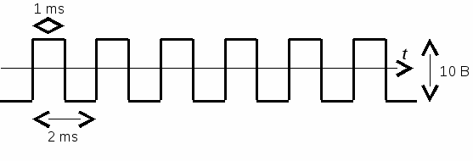 | А) синусоидальные импульсы  Б) пилообразные импульсы  В) треугольные импульсы  Г) прямоугольные импульсы | прямоугольные импульсы
Вопросы для собеседования
2.21 | Каскады электронных усилителей
2.22 | Классификация усилителей
2.23 | Характеристики усилителей
2.24 | Операционные усилители
2.25 | Схемы включения усилителей
2.26 | Автоколебания. Условия возникновения
2.27 | Стабилизация частоты генератора
2.28 | Электрические сигналы
2.29 | Электронный мультивибратор
2.30 | Генератор линейно изменяющегося напряжения

Раздел 3
№ | Вопрос | Варианты ответов | Правильные ответы
Простые по 1 баллу (тесты)
3.1 | Выпрямление это преобразование | А) переменного тока в постоянный  Б) постоянного тока в переменный  В) переменного тока одной частоты в переменный ток другой частоты  Г) переменного тока одного напряжения в переменный ток другого напряжения | переменного тока в постоянный
3.2 | На рисунке показана схема  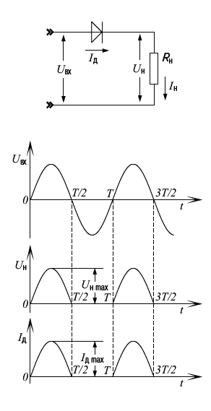 | А) однофазного однополупериодного выпрямителя  Б) однофазного двухполупериодного выпрямителя со средней точкой  В) однофазного мостового выпрямителя  Г) трёхфазного мостового выпрямителя | однофазного однополупериодного выпрямителя
3.3 | На рисунке показана схема 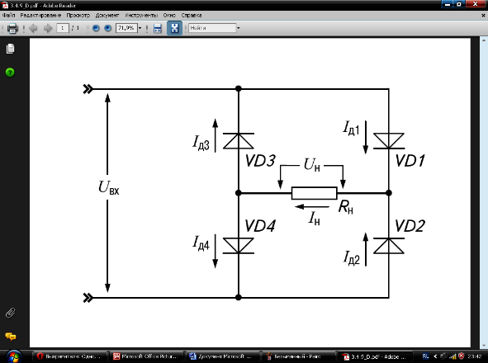 | А) однофазного управляемого мостового выпрямителя  Б) однофазного неуправляемого мостового выпрямителя  В) трёхфазного неуправляемого мостового выпрямителя  Г) трёхфазного управляемого мостового выпрямителя | однофазного неуправляемого мостового выпрямителя
3.4 | Для мостового однофазного выпрямителя среднее напряжение на нагрузке | А) 0,318⋅ U вх max  Б) 0,637⋅ U вх max  В) 0,827⋅U вх max  Г) 0,927⋅U вх max | 0,637⋅ U вх max
3.5 | Для трёхфазного однополупериодного выпрямителя коэффициент пульсаций равен | А) 1,57  Б) 0,67  В) 0,25  Г) 0,025 | 0,25
3.6 | Для трёхфазного двухполупериодного выпрямителя максимальный обратный ток диодов равен | А) 1,57 U н ср  Б) 2,1 U н ср  В) 1,05 U н ср  Г) 3,05 U н ср | 1,05 U н ср
3.7 | Основными элементами неуправляемых выпрямителей служат | А) диоды  Б) тиристоры  В) транзисторы  Г) оптроны | диоды
3.8 | Существуют следующие сглаживающие фильтры (отметить лишнее) | А) RС-фильтры  Б) RS-фильтры  В) LC-фильтры  Г) LC-фильтры с резонансным контуром | RS-фильтры
3.9 | На рисунке показана схема сглаживающего  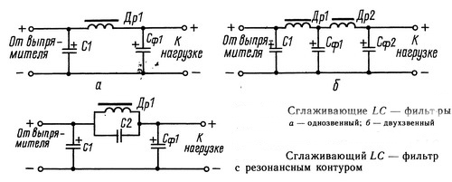 | А) LC- фильтра с резонансным контуром  Б) двухзвенного LC- фильтра  В) RC- фильтра с резонансным контуром  Г) двухзвенного RC- фильтра | двухзвенного LC- фильтра
3.10 | Управление выходным напряжением управляемого выпрямителя производиться изменением | А) фазы управляющих импульсов  Б) длительности управляющих импульсов  В) частоты управляющих импульсов  Г) фазы и частоты управляющих импульсов | фазы управляющих импульсов
3.11 | На рисунке показана схема однофазного 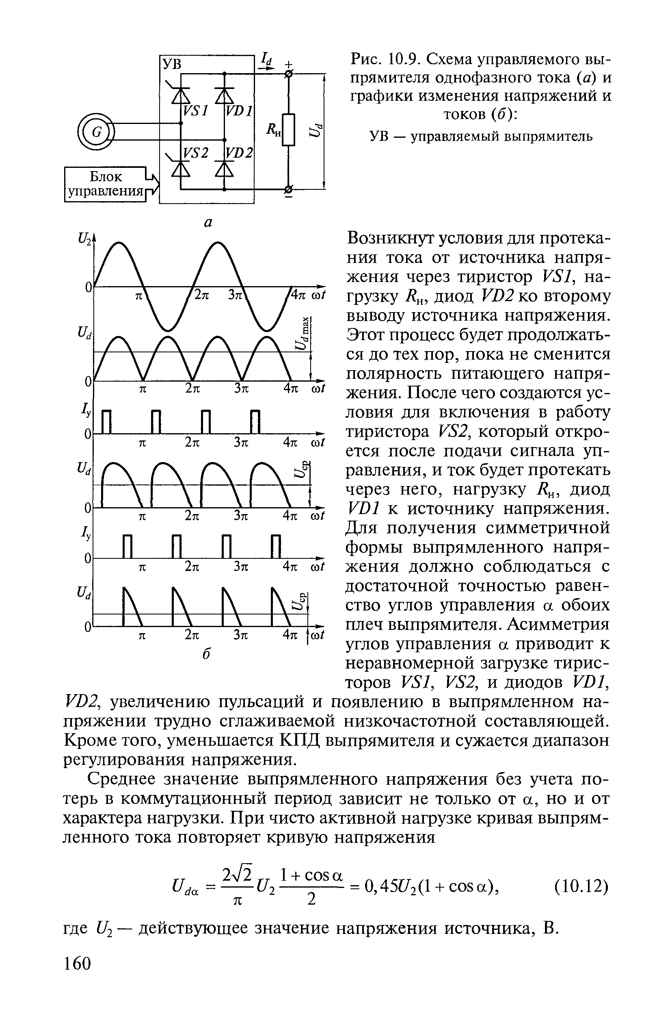 | А) управляемого однополупериодного выпрямителя  Б) неуправляемого однополупериодного выпрямителя  В) управляемого мостового выпрямителя  Г) неуправляемого мостового выпрямителя | управляемого мостового выпрямителя
3.12 | В формуле α это  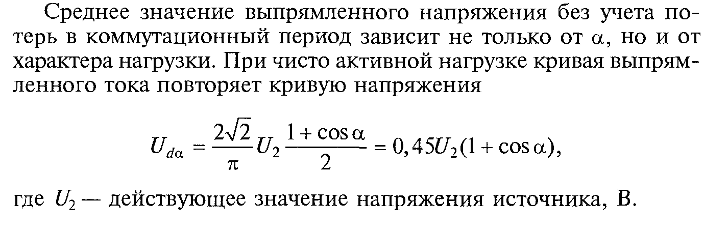 | А) угол управления  Б) угол смещения  В) угол поворота  Г) угол отражения | угол управления
3.13 | Среднее значение напряжения на выходе управляемого выпрямителя определяется по формуле | А)  Б)  В)  Г)
3.14 | На рисунке показана схема 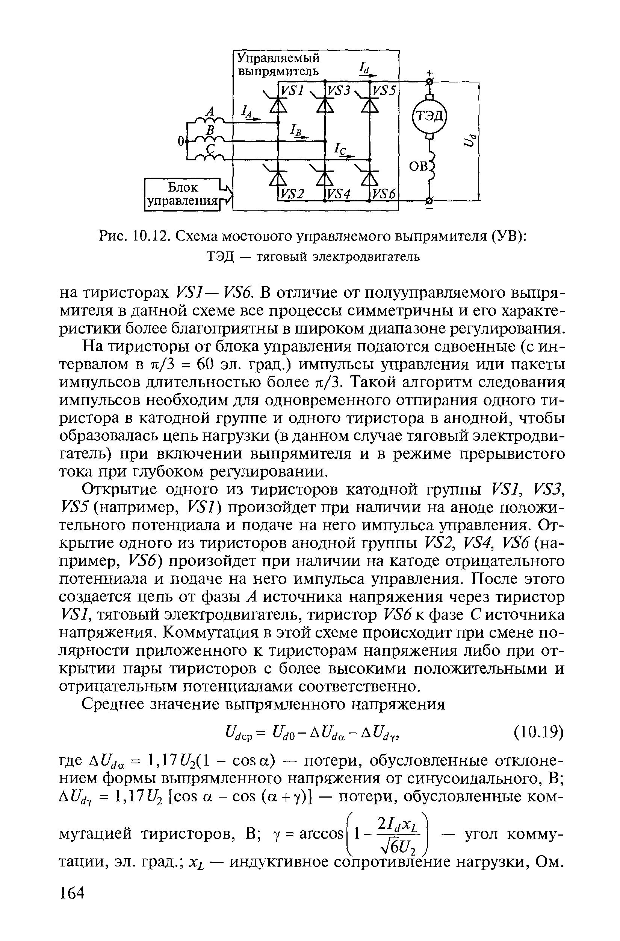 | А) однофазного однополупериодного управляемого выпрямителя  Б) трёхфазного двухполупериодного управляемого выпрямителя  В) трёхфазного мостового неуправляемого выпрямителя  Г) однофазного мостового неуправляемого выпрямителя | трёхфазного двухполупериодного управляемого выпрямителя
3.15 | Стабилизатор напряжения (или тока) – это устройство, | А) автоматически обеспечивающее поддержание напряжения (или тока) нагрузочного устройства  Б) усиление напряжение (или ток)  В) преобразование частоты напряжения  Г) сдвиг фазы напряжения (или тока) | автоматически обеспечивающее поддержание напряжения (или тока) нагрузочного устройства
3.16 | Стабилизирующим элементом стабилизатора является | А) транзистор  Б) тиристор  В) фотореле  Г) стабилитрон | стабилитрон
3.17 | Стабилизаторы бывают (отметить лишнее) | А) параметрические  Б) компенсационные  В) тоннельные  Г) импульсные | тоннельные
3.18 | На рисунке показана схема 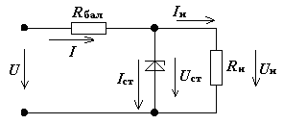 | А) последовательного параметрического стабилизатора  Б) параллельного параметрического стабилизатора  В) компенсационного стабилизатора тока  Г) компенсационного стабилизатора напряжения | параллельного параметрического стабилизатора
3.19 | На рисунке показана схема 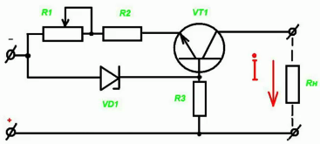 | А) параметрического стабилизатора напряжения  Б) параметрического стабилизатора тока  В) компенсационного стабилизатора тока  Г) компенсационного стабилизатора напряжения | параметрического стабилизатора тока
3.20 | В компенсационных стабилизаторах тока последовательно с нагрузкой включают эталонный | А) конденсатор  Б) диод  В) транзистор  Г) резистор | резистор
Вопросы для собеседования
3.21 | Структура вторичного источника питания
3.22 | Неуправляемые выпрямители
3.23 | Управляемые выпрямители
3.24 | Схемы управления
3.25 | Типы сглаживающих фильтров
3.26 | Активные сглаживающие фильтры
3.27 | Стабилизаторы напряжения и тока
3.28 | Параметрические стабилизаторы
3.29 | Компенсационные стабилизаторы
3.30 | Импульсные стабилизаторы

Раздел 4
№ | Вопрос | Варианты ответов | Правильные ответы
Простые по 1 баллу (тесты)
4.1 | Число 1101 в двоичном коде соответствует следующему числу в десятичном коде | А) 2  Б) 5  В) 13  Г) 14 | 13
4.2 | На рисунке изображён логический элемент  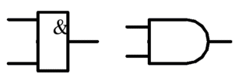 | А) «И»  Б) «ИЛИ»  В) «НЕ»  Г) «ДА» | «И»
4.3 | На рисунке изображён логический элемент  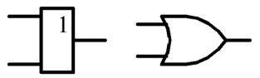 | А) «И»  Б) «ИЛИ»  В) «НЕ»  Г) «ДА» | «ИЛИ»
4.4 | На выходе будет: "1" тогда и только тогда, когда на всех входах действуют «0», "0" тогда и только тогда, когда хотя бы на одном входе действует «1». Это правило для логического элемента | А) «И»  Б) «ИЛИ»  В) «И-НЕ»  Г) «ИЛИ-НЕ» | «ИЛИ-НЕ»
4.5 | На выходе будет: "1" тогда и только тогда, когда хотя бы на одном входе действует «0», "0" тогда и только тогда, когда на всех входах действуют «1». Это правило для логического элемента | А) «И»  Б) «ИЛИ»  В) «И-НЕ»  Г) «ИЛИ-НЕ» | «И-НЕ»
4.6 | Каких триггеров не существует | А) RS - триггер  Б) RK - триггер  В) JK - триггер  Г) D - триггер | RK - триггер
4.7 | На вход С триггера поступает | А) управляющий тактовый сигнал  Б) разрешающий сигнал  В) информационный сигнал  Г) сигнал сброса | управляющий тактовый сигнал
4.8 | На рисунке изображён  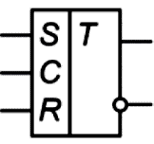 | А) синхронный RS - триггер  Б) асинхронный RS - триггер  В) JK - триггер  Г) D - триггер | синхронный RS - триггер
4.9 | На рисунке изображён  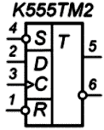 | А) синхронный RS - триггер  Б) асинхронный RS - триггер  В) JK - триггер  Г) D - триггер | D - триггер
4.10 | Параллельные регистры - это устройства, предназначенные для | А) дешифрации информации, представленной в виде двоичных кодов  Б) преобразования информации, представленной в виде двоичных кодов  В) анализа информации, представленной в виде двоичных кодов  Г) записи, хранения и выдачи информации, представленной в виде двоичных кодов | записи, хранения и выдачи информации, представленной в виде двоичных кодов
4.11 | В микросхемах регистровой памяти регистры объединены с | А) дешифратором  Б) триггером  В) мультиплексором  Г) микропроцессором | мультиплексором
4.12 | Сдвиговый регистр это регистр, содержимое которого | А) может преобразовываться в десятичный код  Б) может складываться с любым двоичным числом  В) может сдвигаться в сторону старших или младших разрядов  Г) может преобразовываться в аналоговый сигнал | может сдвигаться в сторону старших или младших разрядов
4.13 | Счетчиком называют цифровое устройство, обеспечивающее подсчёт числа | А) электрических импульсов  Б) произведённых операций  В) занятых ячеек памяти  Г) логических элементов в схеме | электрических импульсов
4.14 | Шифратор | А) преобразует сигнал на одном из входов в последовательный  Б) запоминает цифровую информацию  В) шифрует информационный сигнал для дальнейшей передачи  Г) преобразует сигнал на одном из входов в n-разрядное двоичное число | преобразует сигнал на одном из входов в n-разрядное двоичное число
4.15 | Устройство, обеспечивающее соединение одного из информационных входов с выходом называется | А) триггер  Б) мультиплексор  В) демультиплексор  Г) дешифратор | мультиплексор
4.16 | Устройство, производящее сложение двух одноразрядных двоичных чисел без учета переноса предыдущего разряда называется | А) сумматор  Б) полусумматор  В) шинный формирователь  Г) шифратор | полусумматор
4.17 | Элементы шинного формирователя имеют ________ состояния | А) два  Б) три  В) четыре  Г) двадцать два | три
4.18 | АЛУ это | А) аналогово – линейное устройство  Б) аналогово – логическон устройство  В) арифметическо – логическое устройство  Г) арифметическо – линейное устройство | арифметическо – логическое устройство
4.19 | На рисунке изображён элемент  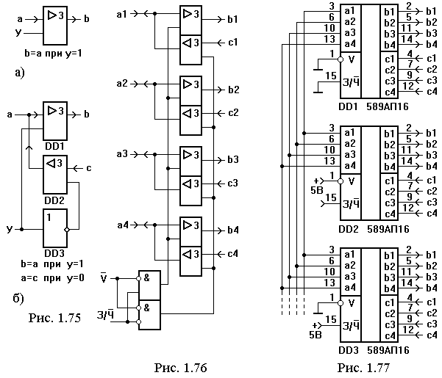 | А) мультиплексора  Б) шифратора  В) регистра  Г) шинного формирователя | шинного формирователя
4.20 | На рисунке показано обозначение  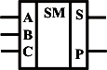 | А) сумматора  Б) полусумматора  В) шифратора  Г) мультиплексора | сумматора
Вопросы для собеседования
4.21 | Основные логические функции
4.22 | Цифровые логические элементы
4.23 | Логический базис
4.24 | Триггеры
4.25 | Регистры
4.26 | Шифраторы и дешифраторы
4.27 | Мультиплексоры и демультиплексоры
4.28 | Сумматоры и полусумматоры
4.29 | Шинные формирователи
4.30 | Арифметическо – логические устройства

Раздел 5
№ | Вопрос | Варианты ответов | Правильные ответы
Простые по 1 баллу (тесты)
5.1 | Отметить неправильное определение | А) ROM – постоянные запоминающие устройства  Б) PROM – программируемые постоянные запоминающие устройства  В) EPROM - перепрограммируемые постоянные запоминающие устройства с ультрафиолетовым стиранием  Г) EEPROM - перепрограммируемые постоянные запоминающие устройства без стирания информации | перепрограммируемые постоянные запоминающие устройства без стирания информации
5.2 | Отметить неправильное определение | А) RAM - оперативные запоминающие устройства  Б) SRAM - статические оперативные запоминающие устройства  В) DRAM - диэлектрическое оперативные запоминающие устройства  Г) нет неправильных определений | DRAM - диэлектрическое оперативные запоминающие устройства
5.3 | В динамическом ОЗУ элементом памяти является | А) резистор  Б) конденсатор  В) триггер  Г) сумматор | конденсатор
5.4 | ER – вывод микросхемы для подачи сигнала | А) стирания  Б) записи  В) считывания  Г) выбора адреса | стирания
5.5 | CAS – вывод микросхемы для подачи | А) тактового сигнала  Б) номера адреса строки  В) номера адреса столбца  Г) сигнала разрешения | номера адреса столбца
5.6 | Информацию периодически необходимо восстанавливать | А) в статическом ОЗУ  Б) в динамическом ОЗУ  В) в ПЗУ  Г) в перепрограммируемом ПЗУ | в динамическом ОЗУ
5.7 | Какой внешней памяти не существует ? | А) накопитель на жестких магнитных дисках  Б) накопитель на гибких магнитных дисках  В) накопитель на звуковых дисках  Г) накопитель на оптических дисках | накопитель на звуковых дисках
5.8 | Квантование - разбиение диапазона | А) значений величины на конечное число интервалов  Б) значений величины на бесконечное число интервалов  В) преобразование непрерывной функции в дискретную  Г) преобразование дискретной функции в непрерывную | значений величины на конечное число интервалов
5.9 | Разбиение диапазона значений на отрезки равной длины это | А) нелинейная дискретизация  Б) нелинейное квантование  В) линейное квантование  Г) линейная дискретизация | линейное квантование
5.10 | Глубина дискретизации измеряется в | А) вольтах  Б) амперах  В) тесла  Г) битах | битах
5.11 | Сигнал это | А) параметр сообщения  Б) сообщение, параметр которого принимает последовательное бесконечное число значений  В) сообщение, параметр которого принимает последовательное во времени конечное число значений  Г) сообщение, передаваемое с помощью носителя | сообщение, передаваемое с помощью носителя
5.12 | Существуют следующие ЦАП (отметить лишнее) | А) многоканальные  Б) синусоидальные  В) последовательные  Г) параллельные | синусоидальные
5.13 | К характеристикам ЦАП не относится | А) разрядность  Б) монотонность  В) коэффициент стабилизации  Г) максимальная частота | коэффициент стабилизации
5.14 | По типу применяемых алгоритмов АЦП бывают (отметить лишнее) | А) последовательные прямого перебора  Б) последовательного приближения  В) последовательные с сигма-дельта-модуляцией  Г) последовательные с фазовой модуляцией | последовательные с фазовой модуляцией
5.15 | Структура процессора включает (отметить лишнее) | А) блок стабилизации  Б) АЛУ  В) устройство управления  Г) блок РОН | блок стабилизации
5.16 | Архитектура процессора развивалась в двух направлениях | А) RISC и CISC  Б) RISC и SISC  В) VISC и SISC  Г) VISC и CISC | RISC и CISC
5.17 | Системный интерфейс обеспечивает | А) выполнение арифметическо – логических операции  Б) связь процессора с системными блоками и внешними устройствами  В) задание тактовой частоты  Г) защиту процессора от внешних электромагнитных полей | связь процессора с системными блоками и внешними устройствами
5.18 | 18. Устройство управления процессора обеспечивает | А) защиту процессора от внешних электромагнитных полей  Б) связь процессора с системными блоками и внешними устройствами  В) дешифрирование команд и вырабатывание сигналов управления  Г) хранения команд и данных | дешифрирование команд и вырабатывание сигналов управления
5.19 | К недостаткам CISC архитектуры относятся (отметить лишнее) | А) большое энергопотребление  Б) высокая стоимость аппаратной части  В) сложности с распараллеливанием вычислений | большое энергопотребление
5.20 | В состав функционально законченного микропроцессорного контроллера не входит | А) ОЗУ  Б) ПЗУ  В) порты ввода / вывода  Г) внешняя память | внешняя память
Вопросы для собеседования
5.21 | Виды запоминающих устройств
5.22 | Внешние запоминающие устройства
5.23 | Квантование и дискретизация
5.24 | АЦП
5.25 | ЦАП
5.26 | Структура микропроцессора
5.27 | Два направления развития архитектуры микропроцессора
5.28 | Микроконтроллер
3.2. Время на выполнение тестовых заданий:
Тесты 1.1-1.20─ 1 минута на 1 задание;
Тесты 2.1-2.20─ 1 минута на 1 задание;
Тесты 3.1-3.20─ 1 минута на 1 задание;
Тесты 4.1-4.20─ 1 минута на 1 задание;
Тесты 5.1-5.20─ 1 минута на 1 задание;

3.3. Критерии оценки тестовых заданий

Оценка |  | Критерии: правильно выполненные задания
5 | «отлично»» | от 85% до 100%
4 | «хорошо» | от 75% до 85%
3 | «удовлетворительно» | от 61% до 75%
2 | «неудовлетворительно» | до 61%

